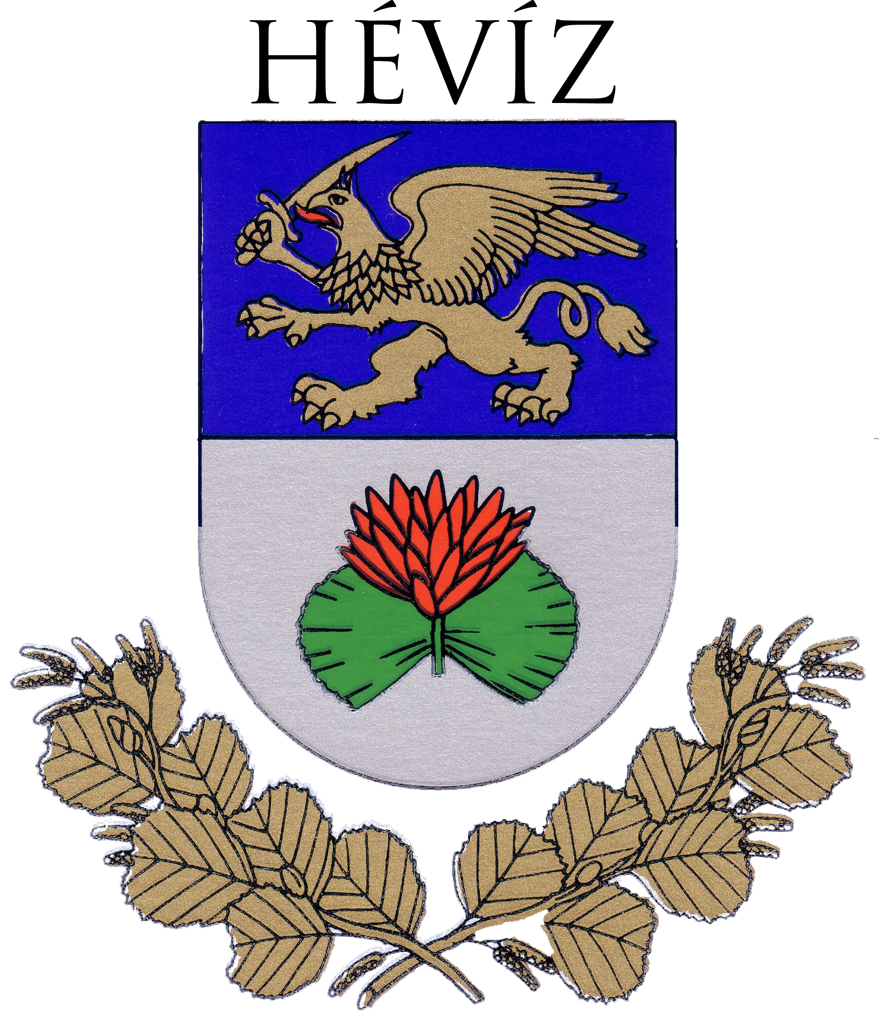
Hévíz Város Önkormányzat
Közoktatási, Szociális és Sport Bizottsága
8380 Hévíz, Kossuth Lajos u. 1.
Tel.: 83/500-851 Fax: 83/500-801
e-mail: szervezes@hevizph.hu

Szám: SZO/21-1/2011.

M E G H Í V Ó

A Közoktatási, Szociális és Sport Bizottság nyílt ülését
2011. január 18-án (kedden) 14.15 órai kezdettel
tartja a Polgármesteri Hivatal közgazdasági irodájának tárgyalójában (II. em. 301.),
melyre ezúton tisztelettel meghívom.

Napirend:

- Hévíz Város közterület használatának koncepciója, szabályozási elvek meghatározása
Előadó: Dr. Szládovics Eszter jogász

- Közszolgáltatások kötelező igénybevételéről szóló 32/1995. (XII. 19.) Ör. módosítása / szociális kedvezmény kérdésköre
Előadó: Dr Fábián Levente mb. hatósági osztályvezető

- A Szociális ellátásról szóló 7/2007 (II.28.) és az Önkormányzati SzMSz 3/2007. (III.1.) önkormányzati rendelet módosítása
Előadó: Dr Fábián Levente mb. hatósági osztályvezető

- Ösztöndíj alapítása vidéken tanuló középiskolai tanulók számára
Előadó: Dr Fábián Levente mb. hatósági osztályvezető

- Önkormányzati rendeletalkotás közterületen történő dohányzás korlátozásáról
Előadó: Dr Puskásné Horváth Mária aljegyző

- Köztéri műalkotásokról döntés a Hévíz, Attila utcai római kori romok projekttel kapcsolatban
Előadó: Dr. Váradi Renáta pályázati referens

- Közfoglalkoztatási pályázat benyújtása
Előadó: Molnár Andrea pályázati referens
- Az anyakönyvi események rendje önkormányzati rendeleti szabályozás
Előadó: dr. Tüske Róbert jegyző

9. Hévíz Sportkör támogatási előleg kérelme
Előadó: Bereczkiné Koronkai Anna osztályvezető

Kérem, hogy a bizottság ülésén részt venni szíveskedjék. Esetleges távolmaradását a Polgármesteri Hivatal 83/500-841-os telefonszámán a bizottság koordinátorának kérem, feltétlenül jelezze.

Hévíz, 2011. január 14.

Fisli István sk.
bizottsági elnök

A kiadmány hiteléül:

Dr. Szántó Endre
bizottsági koordinátor

